

Název školy: Základní škola a Mateřská škola Kladno, Norská 2633
Autor: Mgr. Kateřina Wernerová
Název materiálu: VY_52_INOVACE_Pr.6.We.55_Patra_lesniho_porostu_potravni_vztahy_opakovani
Datum: 13. 11. 2013
Ročník: šestý
Vzdělávací oblast: Člověk a příroda
Vzdělávací obor: Přírodopis
Název: Patra lesního porostu, potravní vztahy opakování
Číslo operačního programu: CZ.1.07/1.4.00/21.3489
Název projektu: UČÍME SE S RADOSTÍ

Anotace: Pracovní list umožní na několika příkladech procvičit patrovitost lesa a potravní vztahy v něm.
Klíčová slova: patra lesního porostu, producent, konzument, rozkladač, potravní řetězec

Patra lesního porostu, potravní vztahy - opakování

1. Do rámečků (zdola nahoru) zapiš, jak jdou za sebou jednotlivá patra lesního porostu, a vyber do každého patra z nabídky správné organismy:
liška, mravenec, žížala, veverka, borůvka, kopřiva, slimák, bakterie, lýkožrout smrkový, datel, klíště, sasanka, krtek, výr, růže šípková, žalud, hřib

2. Uveď příklady dvou lesních organismů, které patří mezi producenty, dvou konzumentů býložravých a dvou konzumentů masožravých.

3. Vytvoř s pomocí obrázku dva potravní řetězce. Označ, kdo je producent, kdo konzument a kdo rozkladač.
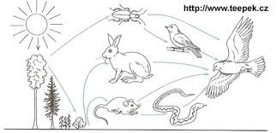
http://radovan.bloger.cz/o-lidech-trendy/GMO-aneb-rajce-z-ryb-nebo-olej-z-krys

4. Ke každému obrázku vytvoř jeden řetězec, v němž bude organismus na obrázku zastoupen. Urči, jaké postavení v řetězci bude tento organismus mít.

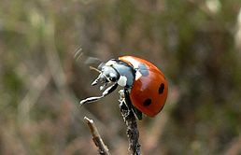

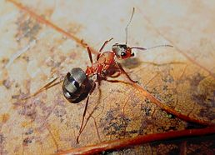
Řešení:
Kořenové patro – žížala, krtek, bakterie
Mechové patro – slimák, mravenec, hřib
Bylinné patro – sasanka, kopřiva, klíště
Keřové patro – borůvka, růže šípková
Stromové patro – výr, žalud, lýkožrout, veverka, datel

Producenti: borovice, kopřiva
Konzumenti býložraví: srnka, jelen
Konzumenti masožraví: liška, vlk

Potravní řetězec: List – zajíc – káně

Slunéčko sedmitečné = konzument masožravý
Mravenec lesní = konzument všežravý

Použité zdroje:
M. BETLEY. Wikipedia [online]. [cit. 13. 11. 2013]. Dostupný na WWW: http://cs.wikipedia.org/wiki/Soubor:Mrowka_rudnica_formica_rufa_small.jpg
LOVECZ. Wikipedia [online]. [cit. 13. 11. 2013]. Dostupný na WWW: http://cs.wikipedia.org/wiki/Soubor:Lady_beetle.jpg
http://cs.wikipedia.org/wiki/Potravn%C3%AD_%C5%99et%C4%9Bzec
KVASNIČKOVÁ D. a kolektiv, Ekologický přírodopis pro 6. ročník, FORTUNA 1997

